Miércoles
24
de Marzo

Tercero de primaria
Artes
Experimento, pinto y creo

Aprendizaje esperado: Explora diversas maneras de realizar un trabajo artístico bidimensional, para proponer una opción original

Énfasis: Aprecia producciones plásticas bidimensionales de diferentes artistas, que usan técnicas secas y húmedas.

¿Qué vamos a aprender?

Experimentarás nuevas técnicas de pinturas usando materiales comunes con resultados increíbles.

Como viste la clase pasada, hay técnicas secas y técnicas húmedas Hoy utilizaras las técnicas húmedas, pero antes recordemos lo que son las técnicas húmedas.

La acuarela es una técnica que usa agua y pinceles, pero desconozco si hay otros materiales que se mojen, ¿esas son técnicas húmedas?

Recuerda que las técnicas húmedas usan pigmentos diluidos en un sistema acuoso o incluso en aceite, se aplican con pinceles y con muchos otros instrumentos.

¿Qué hacemos?

La acuarela

La acuarela es una técnica que usa pigmentos solubles al agua, son traslúcidas y sus colores cambian al secarse.

Traslúcido significa: transparente, es decir que, si aplicamos una capa de color y encima le ponemos otra capa de otro color, el resultado será la combinación de estas dos capas, por ejemplo: si haces una pincelada amarilla y sobre ella haces otra pincelada roja, ¿Qué color quedará al final?

pues anaranjada

El resultado es la combinación de los dos colores, también debemos saber que las acuarelas las podemos encontrar en varias presentaciones, hay acuarelas en pastilla

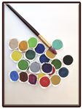

hay acuarelas en tubo

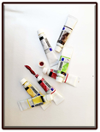

que su textura es pastosa y también podemos encontrar acuarelas de forma líquida
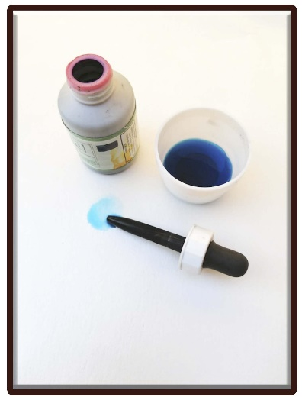

estas acuarelas de forma líquida están altamente concentradas, es decir tienen mucho pigmento.

Ahora es tiempo de que veas algunos autores que utilizaron esta técnica:

1.- La primera pintura es del pintor francés Paul Cezanne, Camino Forestal de 1900, técnica acuarela. En esta pintura observamos cómo a través de pinceladas grandes logra el follaje de los árboles y con pinceladas fluidas observamos el camino.

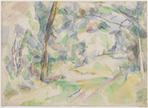

2.- La segunda pintura titulada Liebre joven es del pintor Alemán Alberto Durero, esta pintura es considerada una obra maestra ya que su calidad es casi fotográfica por el detalle de las pinceladas: luces, sombras y direcciones del pelo de la liebre.
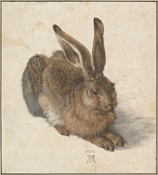

ACTIVIDAD 1 El fondo.

Es hora de comenzar nuestra representación bidimensional. Veamos el boceto que traigo.

MATERIALES:

Acuarelas, ¼ cartulina ilustración, pinceles y sal.

1.- Para comenzar pintaremos el fondo. Primero humedecer el área a trabajar.

2.- Aplicar manchas grandes de acuarela color azul fuertes, azul claro, blanco y un poco de morado. Trabajar de manera rápida mientras el papel está húmedo.

3.- Espolvorear de forma libre sal sobre toda la superficie. La sal dará textura visual a la acuarela.

4.- Dejar secar.

Estoy viendo que la sal está dando un efecto que no podemos hacer con los pinceles.

LA TINTA CHINA

Ahora ve otra de las técnicas húmedas que es la tinta china y como su nombre lo dice fue creada en la antigua china y se usó principalmente para la escritura, pero después la usaron para crear pinturas monocromáticas, es decir, de un solo color.

La tinta china antiguamente estaba compuesta por hollín, pero el día de hoy con los avances tecnológicos está hecha de diferentes químicos. A continuación, veras algunas pinturas hechas con tinta china:
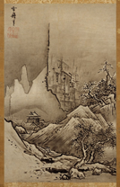

De invierno del monje budista zen y pintor Sesshu Toyo realizada en la segunda mitad del siglo XV. Aquí podemos observar el efecto monocromático de la tinta china, generalmente se pintaban paisajes ya que reflejaban el respeto hacia la naturaleza.

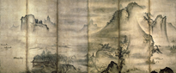

Paisaje de las cuatro estaciones del monje y pintor Thenso Shubun. En esta otra pintura, observamos otro paisaje muy extenso, donde apreciamos las montañas con largas pinceladas y con mucha agua. Las montañas en primer plano tienen un color más intenso, con lo que podemos pensar que usaron la tinta de manera directa.

Actividad 2 El bonsái.

Ahora que has reconocido la técnica de la tinta china, utilízala en el fondo que anteriormente ya trabajaste, y con ella realizaras esta segunda técnica

Materiales:

Tinta china, vaso con agua, pinceles, palillo

1.- Esta técnica se debe realizar lo más rápido posible para lograr el efecto. Empecemos, con un pincel limpio y mojado trazar los contornos y direcciones de las ramas principales (Sólo usar agua).

2.- Agregar con un palillo o pincel limpio, tinta china a uno de los extremos de los trazos de agua, poner más tinta si lo requiere a las partes donde no llegue la tinta. Mientras la tinta corre por el camino de agua, se puede agregar follaje, detalles pequeños, frutos y hojas con un palillo.

3.- Con la técnica mencionada en el punto 1, continuar completando la forma del árbol.

4.- Dejar secar.

¿Qué te pareció esta nueva técnica de pintura?

Mientras se seca vamos a ver la última técnica del día de hoy.

Actividad 3 La pintura acrílica

Esta técnica todos la conocen, al menos la has utilizado varias veces, esta pintura recuerda que no se quita de la ropa, ya que está hecha de resinas plásticas y esto permite que la pintura sea cubriente.

¿Cubriente?

Esto quiere decir que, el color que pintes no cambiará como en las dos técnicas anteriores. Una de sus características es que las podemos encontrar de manera brillante y también opacas.

Estas pinturas se secan rápido y son muy brillantes.

Veamos estas coloridas obras y analiza la intensidad del color de la técnica de acrílico comparada con las técnicas de acuarela y tinta china.

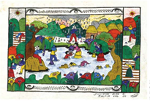

Esta obra es del Maestro artesano Juventino Díaz Celis, de Xalitla, Guerrero y su obra se titulada: Si el cielo bendice, todos somos felices, temporada de lluvia, y fue realizada en el 2004. En esta pintura vemos una gran variedad de colores de mucha intensidad.

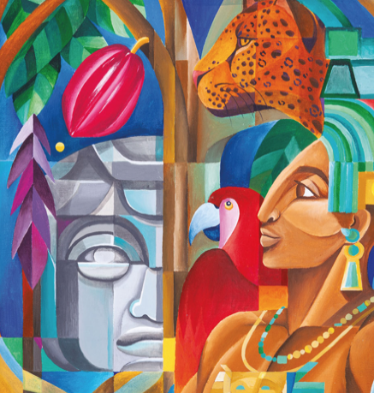

Esta última obra titulada Los Olmecas pertenece a la muralista y artista urbana, Yazmín de la Rosa Macías “Yim Miyaki”, de Monclova, Coahuila, realizada en 2020. El estilo que maneja esta artista es geométrico y en esta obra podemos observar luces, sombras y profundidad.

Ahora, ¡manos a la obra! con la técnica de acrílico.

Materiales:

Pintura acrílica verde fuerte y verde claro, cuchillo de plástico o cuchara, plato.

1.- Colocar en un plato los dos colores verdes uno al lado del otro.

2.- Con un cuchillo o extremo del mango de la cuchara tomar una carga de pintura.

3.- Recargar el instrumento de manera horizontal y mover de manera lateral simulando la acción de “cortar”, logrando hacer una línea horizontal

4.- Sin despegar el instrumento, jalar hacia abajo con la intención de ir construyendo las partes de un bambú.

5.- Repetir las acciones anteriores hasta pintar tres bambúes.

Qué técnica tan sorprendente, habías pintado con algo que no fuera un pincel.

Ha llegado el momento de evaluar el trabajo del día de hoy y para ello, utilizaras manchas de pintura, para indicar cómo consideras que aprendiste en esta clase, vas a utilizar tres colores lo que significará; verde si lo he logrado, amarillo que estoy en proceso y rojo que me falta repasar el tema.

Cómo consideras que fue tu aprendizaje del día de hoy.

Inicia evaluación

Preguntas a reflexionar:

1- ¿Conozco cuáles son las técnicas húmedas?

2.- ¿Aprendí las diferencias de las tres técnicas que vimos en clase?

3.- ¿Cómo quedó mi producción bidimensional con estas técnicas?

Descubriste nuevas técnicas, pero ¿Cómo te sentiste al conocer cosas nuevas? Recuerda que todos somos diferentes y percibimos igualmente el mundo de formas distintas y eso hace que todos seamos únicos en el mundo.

El Reto de Hoy:

Identificaste tres técnicas húmedas: la acuarela, la tinta china y la acrílica.

Observaste autores representativos de cada técnica y al final realizaste una representación bidimensional con técnica mixta.

Si te es posible consulta otros libros y comenta el tema de hoy con tu familia. Si tienes la fortuna de hablar una lengua indígena aprovecha también este momento para practicarla y platica con tu familia en tu lengua materna.

¡Buen trabajo!
Gracias por tu esfuerzo.

